Bastelanleitung für die Station „Mein Körper“
Lösungscode für das schwarze Schloss: 2 – 0 – 5

Material:
- Aufgabenkarten, Stühle

Herstellung:
- Die Aufgabenkarte mit dem schwarzen Schloss wird ausgedruckt und laminiert.
- Die Aufgabenkarten zum Sitzen, Stehen und Liegen werden an der Außenkante ausgeschnitten und dann geklappt, so dass auf der einen Seite das Bild ist, und auf der anderen Seite die Aufgabe. Diese Karten werden ebenfalls laminiert.
Hier entscheidet man sich im Vorfeld, ob man die Variante mit Rollstuhlfahrern oder ohne nutzen möchte.
- Die Zahlenkarten werden ausgeschnitten und laminiert.

Durchführung
- Nacheinander werden die Aufgaben von den Kindern gelöst. Man beginnt mit der Aufgabe im Sitzen. Die richtige Antwort ist 2. Diese Zahl wird auf die Aufgabenkarte mit dem schwarzen Schloss gelegt – dort auf das Bild „sitzen“. Dann kommt die Aufgabe im Stehen an die Reihe. Auch hier wird die passende Zahl „0“ auf das Bild gelegt. Zuletzt wird das gleiche bei der Aufgabe im Liegen ausgeführt. Hier ist die richtige Lösung die 5.

Differenzierungsmöglichkeiten

- Alternativ kann man die Kinder die Positionen auf den Fotos nachmachen lassen. Haben sie die Position richtig nachgestellt, erhalten sie die Zahl für die jeweilige Position und legen sie auf die Aufgabenkarte mit dem schwarzen Schloss.
- Sitzen - 2
- Stehen - 0
- Liegen - 5



mein Körper

Löst die Aufgaben und legt die passenden Zahlen auf das Feld!

sitzen |  | stehen   |  |  | liegen
Stellt Stühle in eine Reihe!  Setzt euch auf die Stühle!  Gebt eurem Nachbarn die Hand!  Wie viele Hände sind frei? |  |  | sitzen  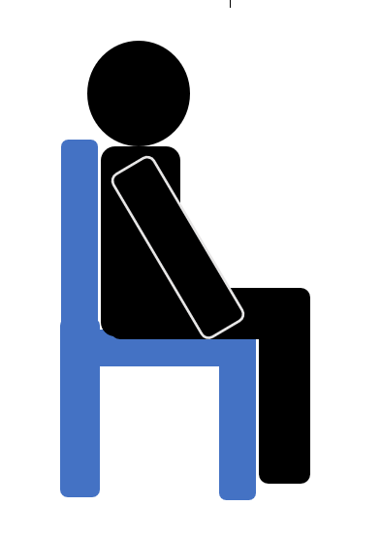
Stellt euch in einen Kreis!  Reicht euch die Hände.  Welche Zahl seht ihr? |  |  | stehen
 | 2 Kinder legen sich auf den Boden.  Ihre Hände und Füße liegen auf dem Boden.  Ein Kind hebt beide Arme hoch.  Das andere Kind hebt ein Bein hoch.  Wie viele Füße und Hände berühren noch den Boden? |  |  | liegen  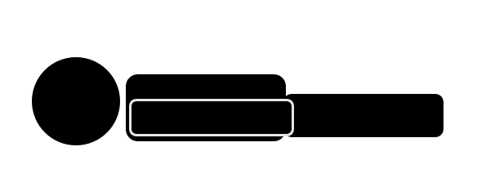

mein Körper

Löst die Aufgaben und legt die passenden Zahlen auf das Feld!

sitzen  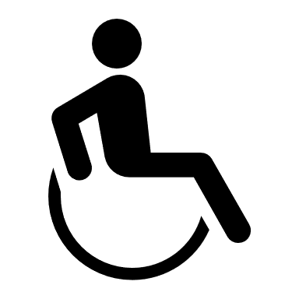  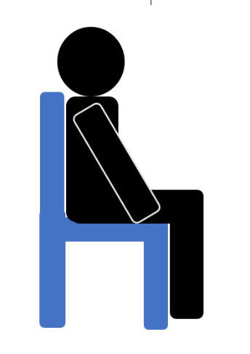 |  | stehen |  |  | liegen
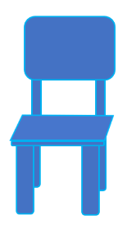  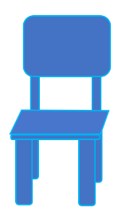  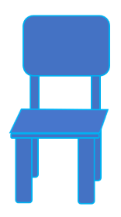  Stellt Stühle in eine Reihe!  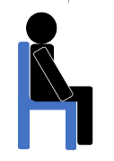    Setzt euch auf die Stühle!  Gebt eurem Nachbar die Hand!  Wie viele Hände sind frei? |  |  | sitzen
Stellt euch in einen Kreis!  Reicht euch die Hände.  Welche Zahl seht ihr? |  |  | stehen
 | 2 Kinder legen sich auf den Boden.  Ihre Hände und Füße liegen auf dem Boden.  Ein Kind hebt beide Arme hoch.  Das andere Kind hebt ein Bein hoch.  Wie viele Füße und Hände berühren noch den Boden? |  |  | liegen
Zahlenkarten zum Auslegen
0 | 2 | 3
1 | 4 | 5
6 | 7 | 8
9

  sitzen  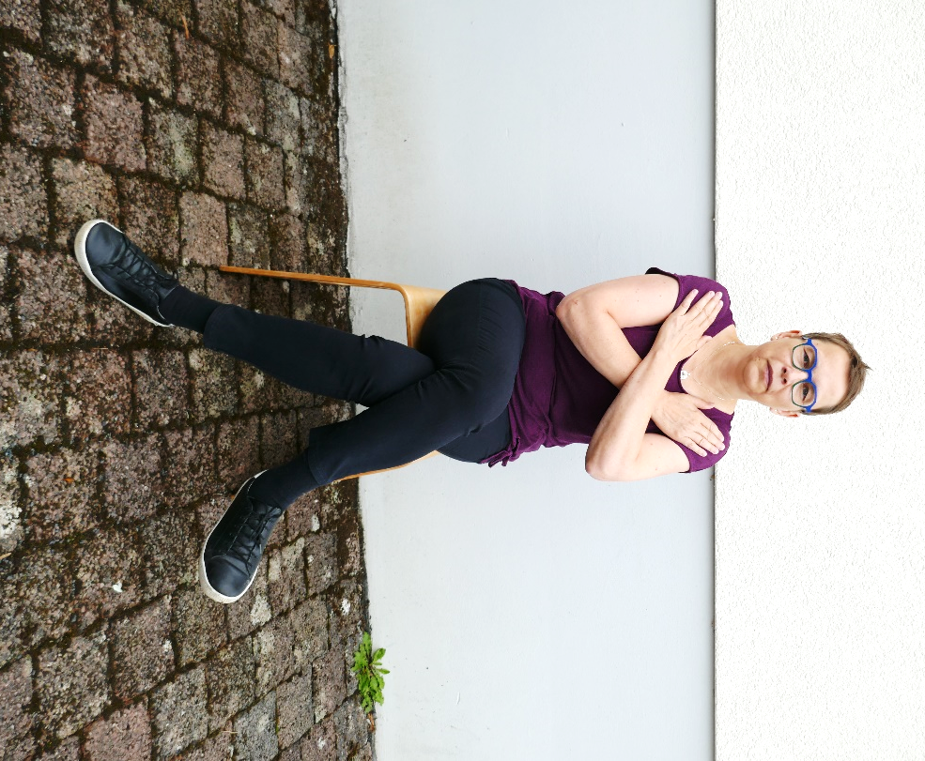 | stehen  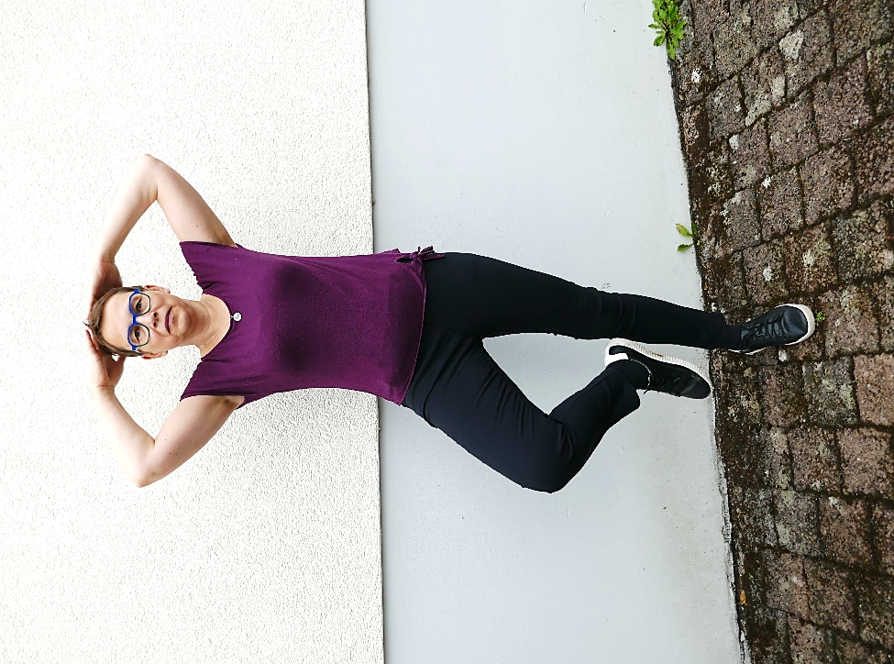
liegen 

